地方税の申告は

　　　　をご利用ください。



ｅＬＴＡＸで申告するメリット

利用可能な手続き

**電子申告**　　 法人市町村民税、固定資産税（償却資産）、個人住民税、

**電子申請・届出**　 法人設立届出や異動届出等、

申告手続きに関連した申請・届出手続き

ｅＬＴＡＸで電子申告する場合の必要な準備

３．各地方公共団体　　 へ配信されます。

１．オフィス（自宅）から

　　インターネットで接続します。

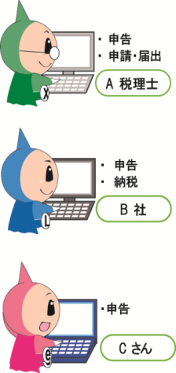

地方公共団体

**eLTAXの概要**

２．地方税ポータルセンタ

　　で受付します。

地方税ポータルシステム



**インターネット**



電子申告



電子申請・届出

無償のソフトウェアでラクラク申告！

ＰＣｄｅｓｋ

ＰＣｄｅｓｋとは？

無料でご利用いただけるeLTAX対応ソフトウェアです。

**申告データを効率よく作成するための様々な支援機能がありますので、ぜひご利用ください。**

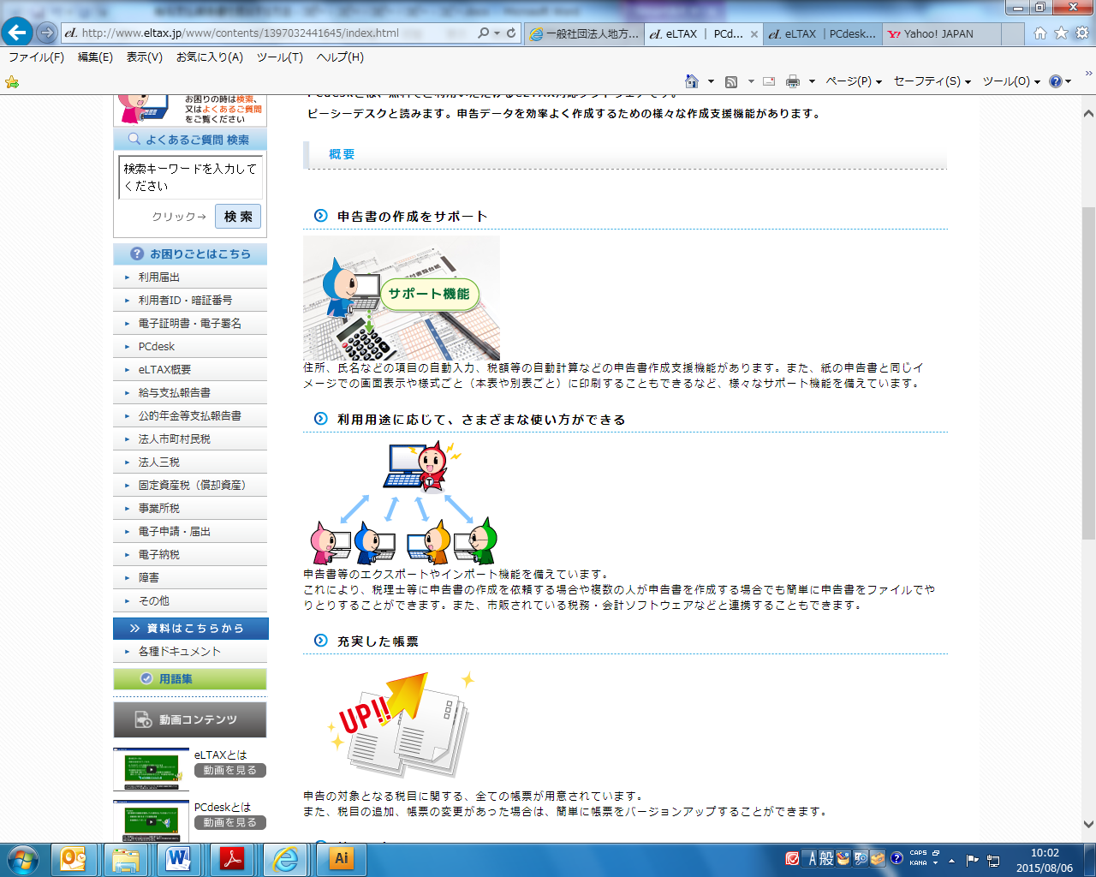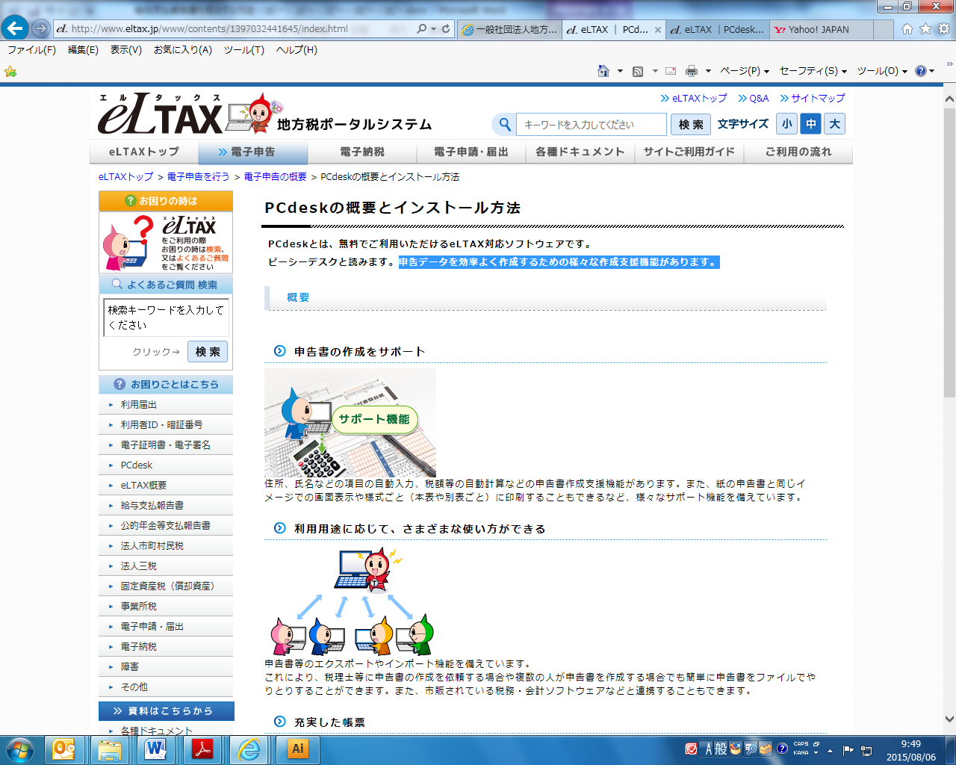



NEW!!

**ｅＬＴＡＸの利用時間**

**８：３０～２４：００**

（土日祝日、年末年始12/29～1/3は除く。)

**詳しい情報は、ホームページを**

**ご覧ください。**

**http://www.eltax.jp/**

**電話によるお問い合わせは**

**受付時間　9:00～17：00**

（土日祝日、年末年始12/29～1/3

は除く。)

**０５７０－０８１４５９**（ヘルプデスク）

**０３－５５００－７０１０**（上記の番号がつながらない場合）



イメージキャラクター：エルレンジャー

ハイシンコク